Разнообразие чувств

Цель: развитие языковой компетентности учащихся по теме « Где ты был вчера?»; учить логически строить высказывание на основе прослушанной и переработанной информации; развивать кругозор учащихся, творческие навыки, грамматические навыки ( was\were, ordinal numbers)

Тип урока: усвоение новых знаний

1. Good morning, children! How are you? What is the day today? What is the month?

Thursday, the nineteenth of January

1. Назовите порядковые числительные: 1ый, 2ой, 3ий, 5ый, 9ый, 12ый, 27ой, 46ой, 54ый, 70ый, 18ый
2. Повторение

* Angry-злой
* Bored-скучающий
* Scared-испуганный
* Hungry-голодный
* Tired-уставший
* Sad- грустный

1. Дополните пропуски was\were

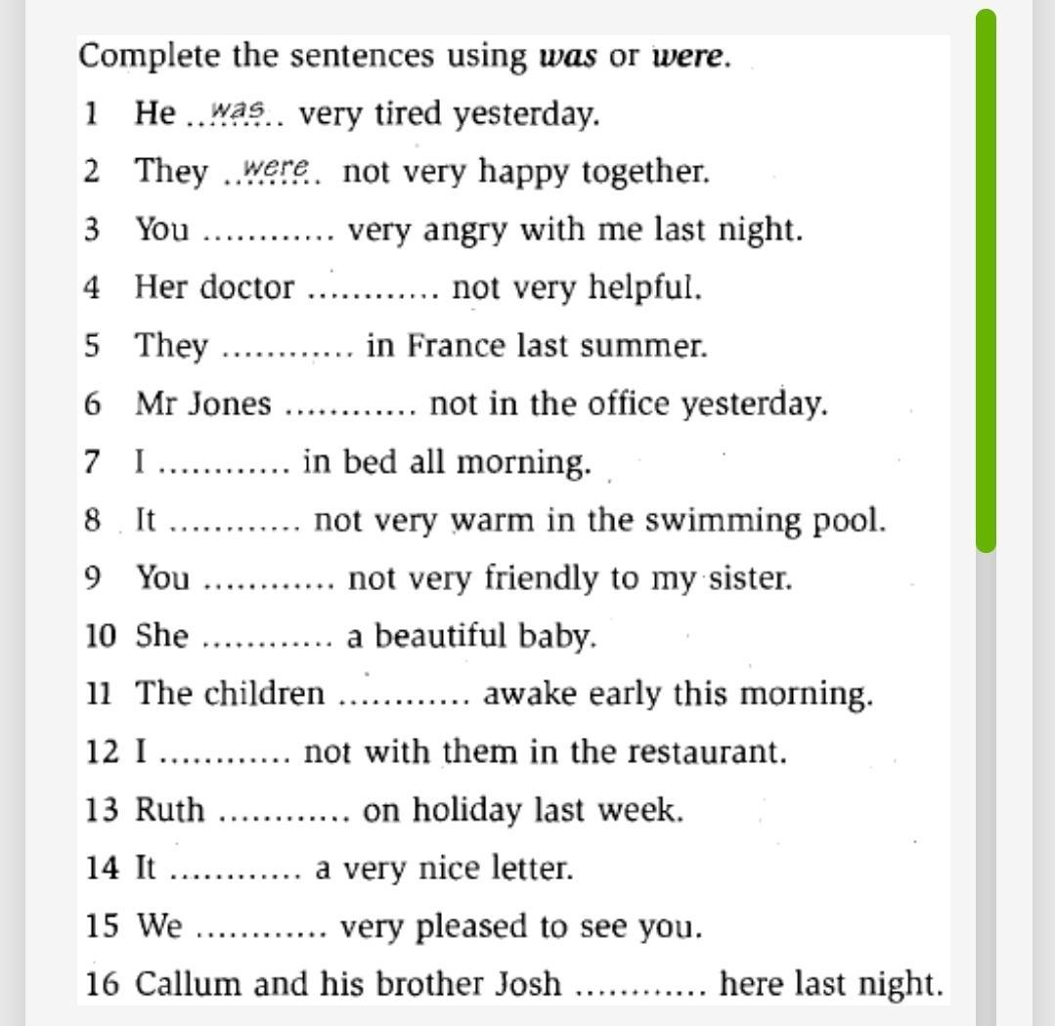

1. Чтение, перевод упр 3 с79
2. Выучите выражения упр 1 с80 (написанные в задании)
3. Выполните упр 2,5,6 с 86-87 письменно